Бібліографічні знання стають доступними
02 квітня 2018 р. в рамках діяльності факультативу «Основи бібліотечно-бібліографічних знань», у читальній залі працівники бібліотеки провели бібліографічний урок для студентів економічних спеціальностей коледжу «Освіта».
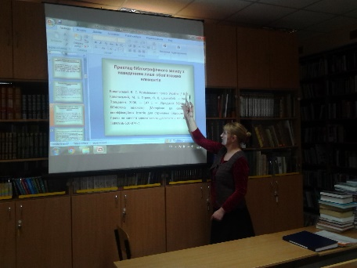
За визначенням італійського письменника, філософа Умберто Еко: «Норми бібліографічного опису представляють собою, так би мовити, красу наукового етикету. Їх дотримання вказує на звичку до науки, а їх порушення виявляє вискочку і неука, кидає ганебну тінь на роботу, і часто здавалося б,
пристойну на перший погляд…».
Складання списку використаної літератури є обов’язковим елементом наукової роботи студента. Науковий список відображає діяльність автора зі збору та аналізу літератури, дозволяє зробити висновок про ступінь глибини проведеного дослідження і охоплює використанні документи.
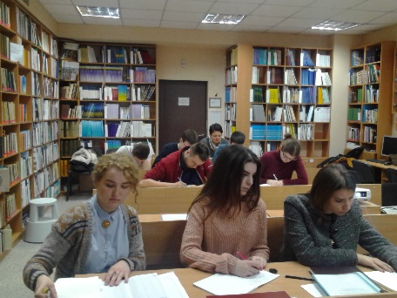
На даному заході за темою «Правила складання бібліографічного списку до наукових робіт» були закріплені знання із бібліографічного опису та видів бібліографічних записів як традиційних, так і електронних видань. Для полегшення опанування знань були підготовлені та надані приклади зразків опису на всі види документів.
Згідно з набутими бібліографічними знаннями студенти самостійно описували навчальні підручники, працювали з дисертаціями та науковими збірниками.
Сподіваємось, що такі практичні знання допоможуть студентам нашого університету правильно складати списки літератури та стануть у нагоді у подальшому навчальному процесі.
Надія Кучинська,
бібліограф бібліотеки університету

